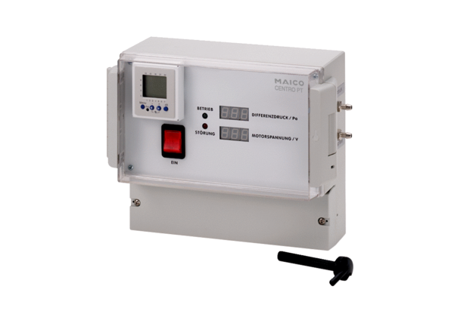Регулятор давления Centro-PTКомплект поставки: 1 штукАссортимент: B
Номер артикула: 0157.0399Изготовитель: MAICO

